**DEFINICIÓN DE ESTÁNDARES DE CALIDAD EN DOCUMENTOS Y CARPETAS DEL PROYECTO**

**Tabla 1.** Versiones del documento de definición de estándares

|  |  |  |  |  |  |
| --- | --- | --- | --- | --- | --- |
| **Código** | **Fecha** | **Elaboró** | **Revisó** | **Descripción Cambio** | **Versión** |
| **DEC_001** | **17/03/2020** | ***Líderes calidad: Camilo Vargas***  ***Emilio Maya*** | ***Lider equipo:***  ***Sebastián Orozco*** | **Documento Inicial** | **1.0** |

Viendo la marcada diferencia entre los documentos de unos y otros, al igual que el orden tienen en su contenido, se encuentra la necesidad de crear patrones para la presentación de los diferentes documentos con la finalidad de tener un proyecto estandarizado lo que facilitara el acceso, la búsqueda y modificación de información.

**Carpetas**

* Carpetas identificadas de la siguiente manera:

Nombre explicativo de su contenido. Primera letra del nombre, así como nombres propios en mayúscula, tener en cuenta reglas de ortografía y las palabras separadas por espacio

**Documentos**

* **Diagramas en WhitestarUML.**
  + Separar las entidades (Ejemplo actores, clases, entre otros) utilizadas por tipo: carpeta para diagramas, carpeta para actores, carpeta para clases, etc
  + Verificar que no hayan entidades que no se utilicen en el algún modelo del archivo y que todas estén bien nombradas y separadas.
  + **Nombres**
    - Nombre de actores: Nombre explicativo del actor. Primera letra del nombre, así como nombres propios en mayúscula, tener en cuenta reglas de ortografía y las palabras separadas por espacio.
    - Nombres casos de uso: Nombre explicativo del caso de uso (corto), primera letra del nombre, así como nombres propios en mayúscula, tener en cuenta reglas de ortografía y las palabras separadas por espacio
    - Nombres de clases: Nombre explicativo de la clase, escrito en formato upper camel case, es decir, primera letra en mayúscula y cada vez que se tenga una nueva palabra en el nombre de la clase se pone su primera letra en mayúscula. Y separar por tipo de clase:
      * **Frontera:** Se nombrarán anteponiendo la palabra “***Frm”*** seguidos del nombre del caso de uso. Todo en formato upper camel case
      * **Control:** Se nombraran anteponiendo el prefijo ***“Ctrl”*** seguidos del nombre del caso de uso. Todo en formato upper camel case
      * **Modelo:** Nombre de la clase o modelo explicativo, y en formato upper camel case.
* Nombres de carpetas y/o paquetes: Se tendrá el mismo formato que para todas las carpetas, esto quiere decir que es el mismo formato de carpetas presentado anteriormente.
* Nombres diagramas: Iniciales de la carpeta o paquete que lo contiene seguido de guion bajo para finalizar con el nombre especifico del diagrama. En este punto, si es diagrama de caso de uso, es el nombre del sistema o subsistema con formato Upper camel case y sin tildes. Si es diagrama de clase o de secuencia, el nombre especifico del diagrama estará conformado con el código del caso de uso seguido por guion bajo y finalizando con el nombre del caso de uso también con formato Upper camel case y sin tildes.
* **Diagramas y mockups en documents.net.**
  + **Texto:** Se debe tener un formato estándar de tipo de texto, tamaño de texto y este será:
    - Tipo: Helvética
    - Tamaño (diagramas): 12
* Los nombres de las entidades en los diagramas deben tener en cuenta que la primera letra del nombre, así como nombres propios en mayúscula, y separados por espacios sin olvidar reglas ortográficas, tildes, etc…
  + Se deben tener diagramas organizados, es decir, tamaños de figuras, distribución contenido de la figura (centrado), posiciones de las diferentes entidades, disposición de las flechas que estén acordes al diagrama global, es decir que mantenga las proporciones para que sea un documento bien presentado.
  + **Mockups**: deben estar acorde todos los mockups con una base de diseño general.
    - Nombres: se manejarán los mismos estándares que para los diagramas en WhitestarUML, considerando las iniciales de la carpeta como “MU_” seguido por el código del caso de uso y el nombre como se especificó en la parte superior.
* **Documentos de texto**

Los documentos deben estar estandarizados y todo el equipo de trabajo debe realizar la entrega de sus documentos de acuerdo a estos estándares. Documentos como especificación de casos de uso, listas de chequeo, formularios de revisión, formularios consolidados de inspección, documento de lanzamiento, Formato de requisitos y documentos entregables como documento de análisis y otros informes están incluidos aquí.

* + **Tipo de letra general:** Century Gothic, para todo el documento
  + **Títulos:** 
    - Tamaño: 13
    - Mayúscula sostenida
  + **Subtítulos:**
    - Tamaño: 12
    - Minúscula y letra inicial con mayúscula
  + **Texto normal:**
    - Tamaño: 11
  + **Tablas:** deben tener un título de tabla encima de la misma, que sea explicativo con respecto a su contenido y contenga la numeración de la tabla (esta numeración en negrilla con el rótulo de tabla seguido de su número), todo en tamaño de letra 9. Debe ser semejante a esto:

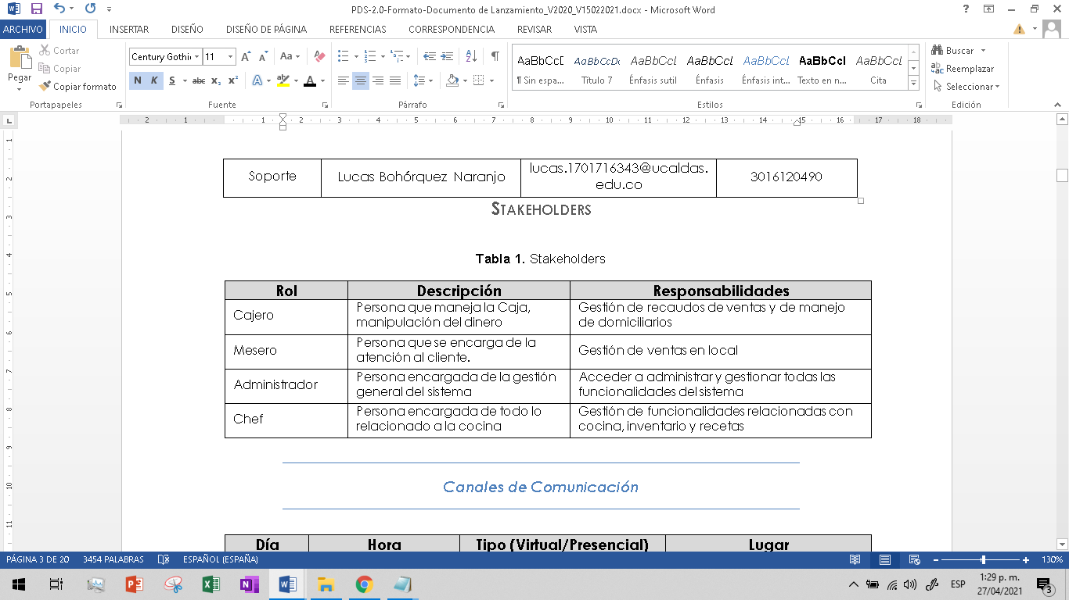  
**Imagen 1.** Demostración presentación tablas

* + - Títulos: tamaño 11 y en negrilla con fondo grisáceo. Centrado tanto horizontal como verticalmente
    - Contenido: tamaño 9, sin fondo. Centrado solo verticalmente, es decir, presentarlo semejante a la imagen de la derecha en vez de la de la izquierda.

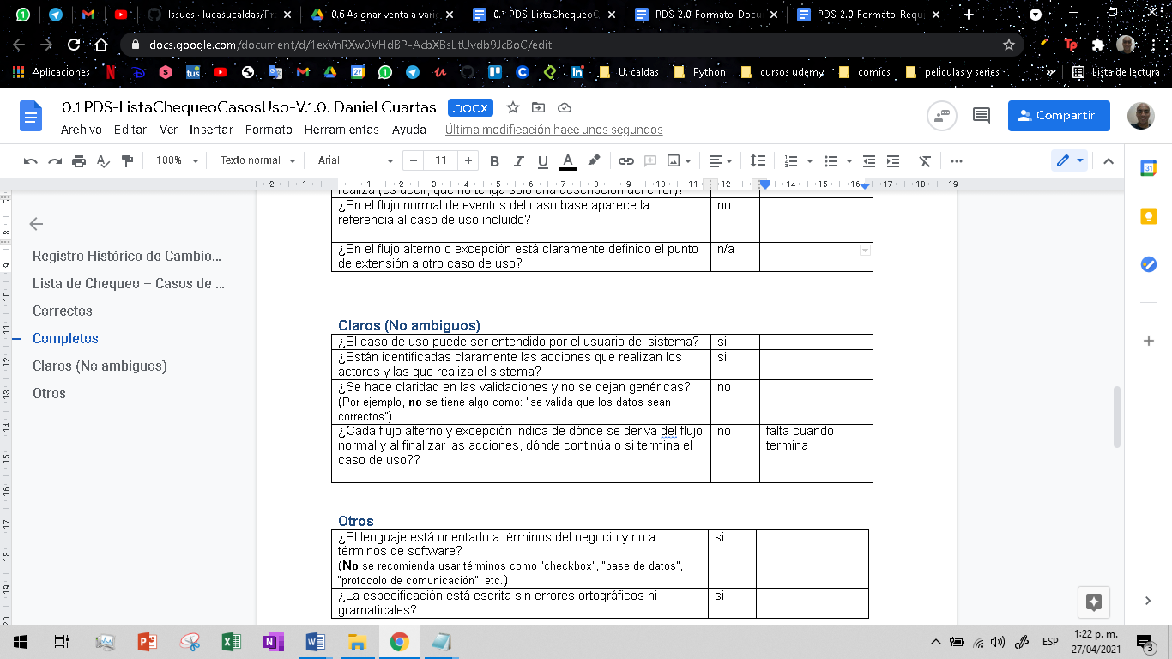  
**Imagen 2.** Forma errónea de alineación de contenido

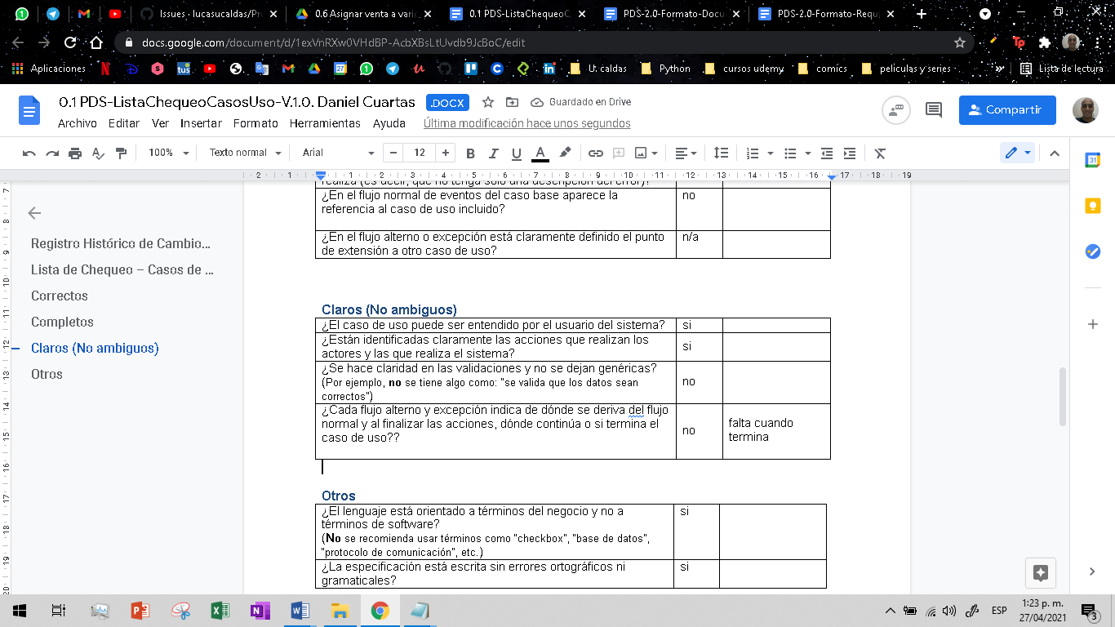  
**Imagen 3.** Forma correcta de alineación de contenido

* + **Encabezado:** debe haber un encabezado similar a la siguiente imagen.

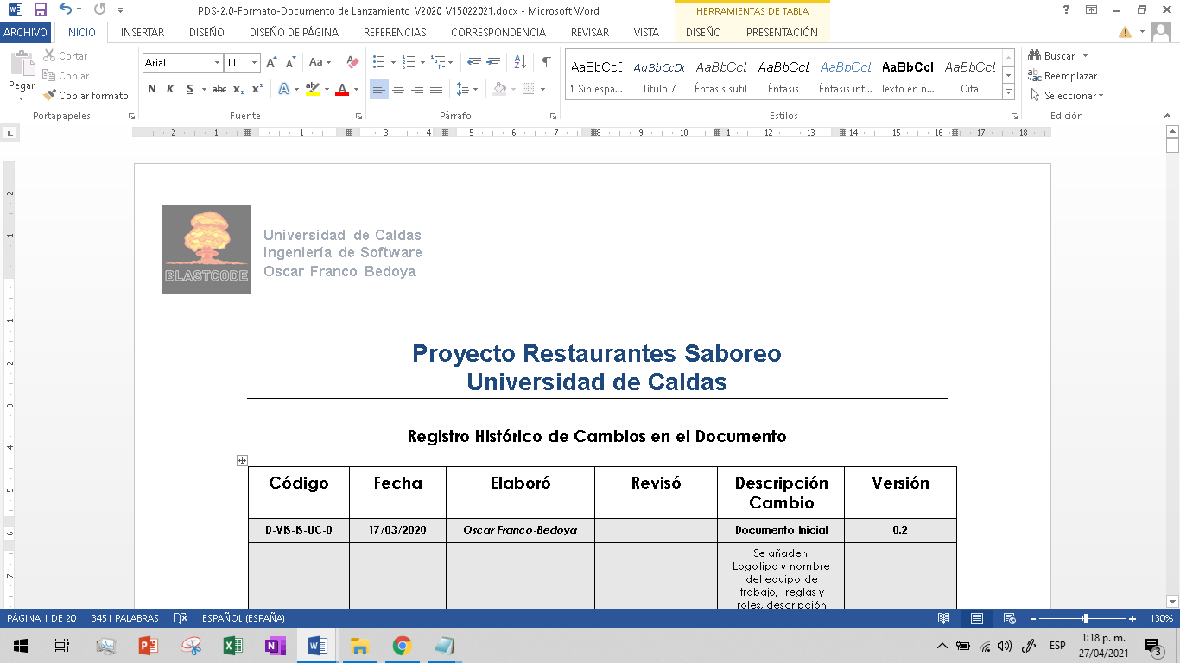  
**Imagen 4.** Encabezado de los documentos

* + **Imágenes:** Se debe agregar un título y numeración de imagen semejante a las tablas, pero debajo de cada imagen, además agregando un contorno de color negro. Como ejemplo están todas las imágenes agregadas en este documento.
  + **Nombre del documento**: Los documentos deben ser nombrados de la siguiente manera:

Nombre explicativo de su contenido, con formato Upper camel case y sin tildes.

**Almacenamiento**

Hasta el momento se deben tener los siguientes archivos que almacenan diagramas o mockups:

DiseñoRestauranteSaboreo.ml,  
Diagrama_contexto.draw.io,  
Mockups.draw.io

Se deben tener ubicados en la carpeta de Documentación general, pues son archivos generales para todo el proyecto.

Por cada iteración se debe tener una carpeta donde se almacene el trabajo y tareas realizadas en esa iteración, también dividida en carpetas, es decir, carpeta para:

Especificaciones de casos de uso,  
Diagramas de casos de uso,   
Diagramas de secuencia,  
Mockups,  
Inspección de casos de uso,  
Inspección de modelos de análisis,  
Recolección y validación de requisitos,  
FormatoPlaneacionGrupal.xlsx

En cada una de las carpetas se tendrá el trabajo realizado para cada caso por cada integrante, almacenado de la siguiente manera:

* Documentos de texto: se deben tener 2 archivos, uno en formato .pdf y otro en el formato modificable en que fue creado. Teniendo en cuenta el nombre estándar para los documentos de texto.
* Diagramas y mockups: se debe exportar el diagrama o mockup en formato .jpg y se nombra igual que como está en el documento donde se realizó el diagrama (que se encuentra en la documentación general), esta imagen se ubica en la carpeta respectiva.

Todos los cambios hechos al proyecto serán almacenados inicialmente en el repositorio de Github del proyecto y en el momento de hacer una entrega, el Lider de soporte se encargará de actualizar la carpeta de drive.

***“Este documento estará sujeto a cambios y actualizaciones frecuentes, a medida que se agreguen otros elementos al proyecto”***